安全评价报告公开信息表
项目名称 | 江西鋆泓金属科技公司新能源及工业铝材全生命周期绿色制造项目（第一部分）安全验收评价报告
完成时间 | 2026年4月
评价人员
 | 姓名 | 资格证书号 |  | 从业号
项目负责人 | 谢雨飞 | CAWS350000230200227 |  | 043378
项目组成员 | 刘二平 | 03320241036000000887 |  | 37250438462
项目组成员 | 乔贯德 | 1700000000300087 |  | 030797
项目组成员 | 张志辉 | 20211004615000001171 |  | 15220306682
项目组成员 | 赵云峰 | 1600000000200809 |  | 030095
项目组成员 | 王静 | 1800000000300838 |  | 034276
技术专家 | /
现场勘察人员及时间 |  |  | 谢雨飞、刘二平 2025年11月28日
现场核查的人员和时间 |  |  | 谢雨飞、刘二平 2026年3月31日
项目简介 | 江西鋆泓金属科技有限公司是一家从事有色金属冶炼、金属材料制造、金属材料销售等业务的公司，成立于2023年3月15日，位于龙南经济技术开发区富康工业园高岽脑片区，主要经营范围为：常用有色金属冶炼，金属材料制造，金属材料销售，有色金属合金制造，有色金属合金销售等。  根据《中华人民共和国安全生产法》、《建设项目安全设施“三同时”监督管理暂行办法》等文件要求，新、改、扩建设项目建成后必须进行安全设施竣工验收，以确保工程的安全设施与主体工程同时设计、同时施工、同时投入生产和使用，保证工程在安全生产方面符合国家及地方、行业有关安全生产法律、法规和标准、规章规范的要求。
工艺流程 | 2.8工艺流程  2.8.1再生铝合金锭生产工艺  图2.8-1 再生铝合金锭生产工艺流程图  2.8.2合金材料生产工艺  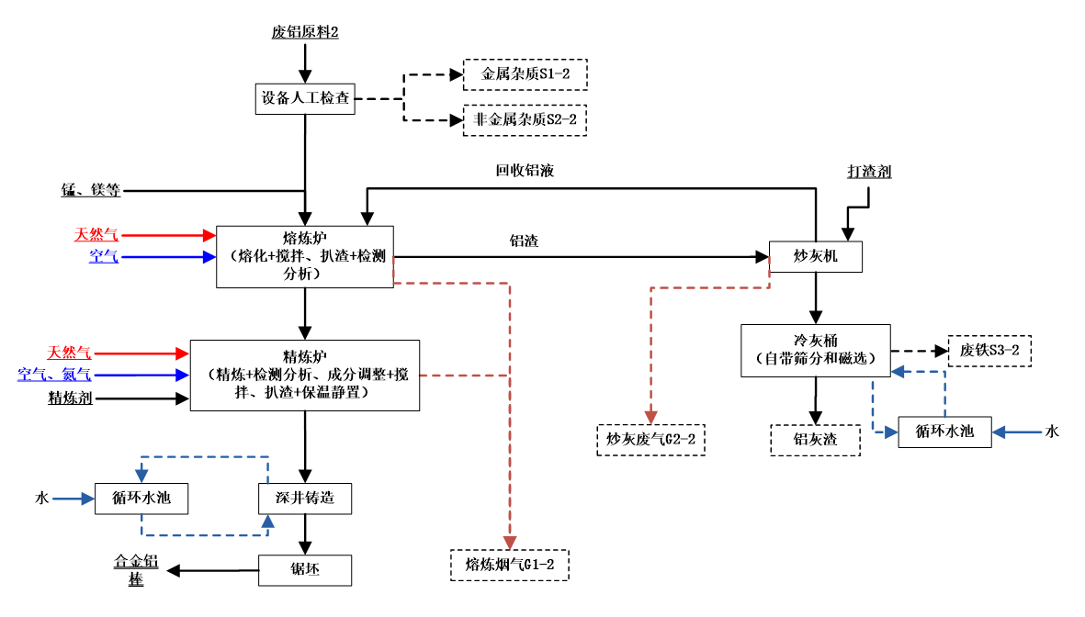  图2.8-2 合金材料生产工艺流程图
被评价单位信息反馈情况 | 满意

